1引言 3
1.1编写目的 3
1.2背景 3
1.3定义 3
1.4参考资料 3
2程序系统的结构 3
3学生模块设计说明 4
3.1程序描述 4
3.2功能 4
3.3性能 4
3.4输人项 4
3.5输出项 4
3.6流程逻辑 4
3.7接口 5
3.8注释设计 5
3.9限制条件 6
3.10测试计划 6
4系统管理员模块设计说明 6
4.1程序描述 6
4.2功能 6
4.3性能 6
4.4输入项 7
4.5输出项 7
4.6算法 7
4.7流程逻辑 7
4.8接口 8
4.9注释设计 8
4.10限制条件 8
4.11测试计划 8

详细设计说明书

1引言

1.1编写目的
在校园中经常会出现各种各样的寻物启事，学生们丢的东西各式各样，其中不乏雨伞、钱包及证件等重要物品，尤其是证件丢失问题比较严重，由于办取证件的时间比较长，流程比较繁琐，所以丢失之后便会给丢失者造成巨大的麻烦。为了方便失主寻找丢失物品，拾主归还捡拾物品和减轻失物招领中心的管理员的工作负担。我们决定开发一个失物招领系统，失主可以通过网络进入到本系统，查询自己丢失的物品是否已被好心人拾到并交给了招领中心；管理员可通过本系统对失物信息、报失信息、留言等信息方便地进行管理。

1.2背景
名称：失物招领系统
项目提出者：郁文曦
负责人：郁文曦
参与编辑本说明书人员：韩艳艳、郁文曦、白龙飞、邓海祥
用户：西北师范大学学生

1.3定义
“系统”、“该系统”等如无明确定义则皆指此次项目的失物招领系统。

1.4参考资料
（1）《构建之法》邹欣
（2）《软件工程实用教程》田保军、刘利民2015年清华大学出版社
（3）2018秋季学期西北师范大学计算机科学与工程学院数据库系统期末设计

2程序系统的结构
用例图：
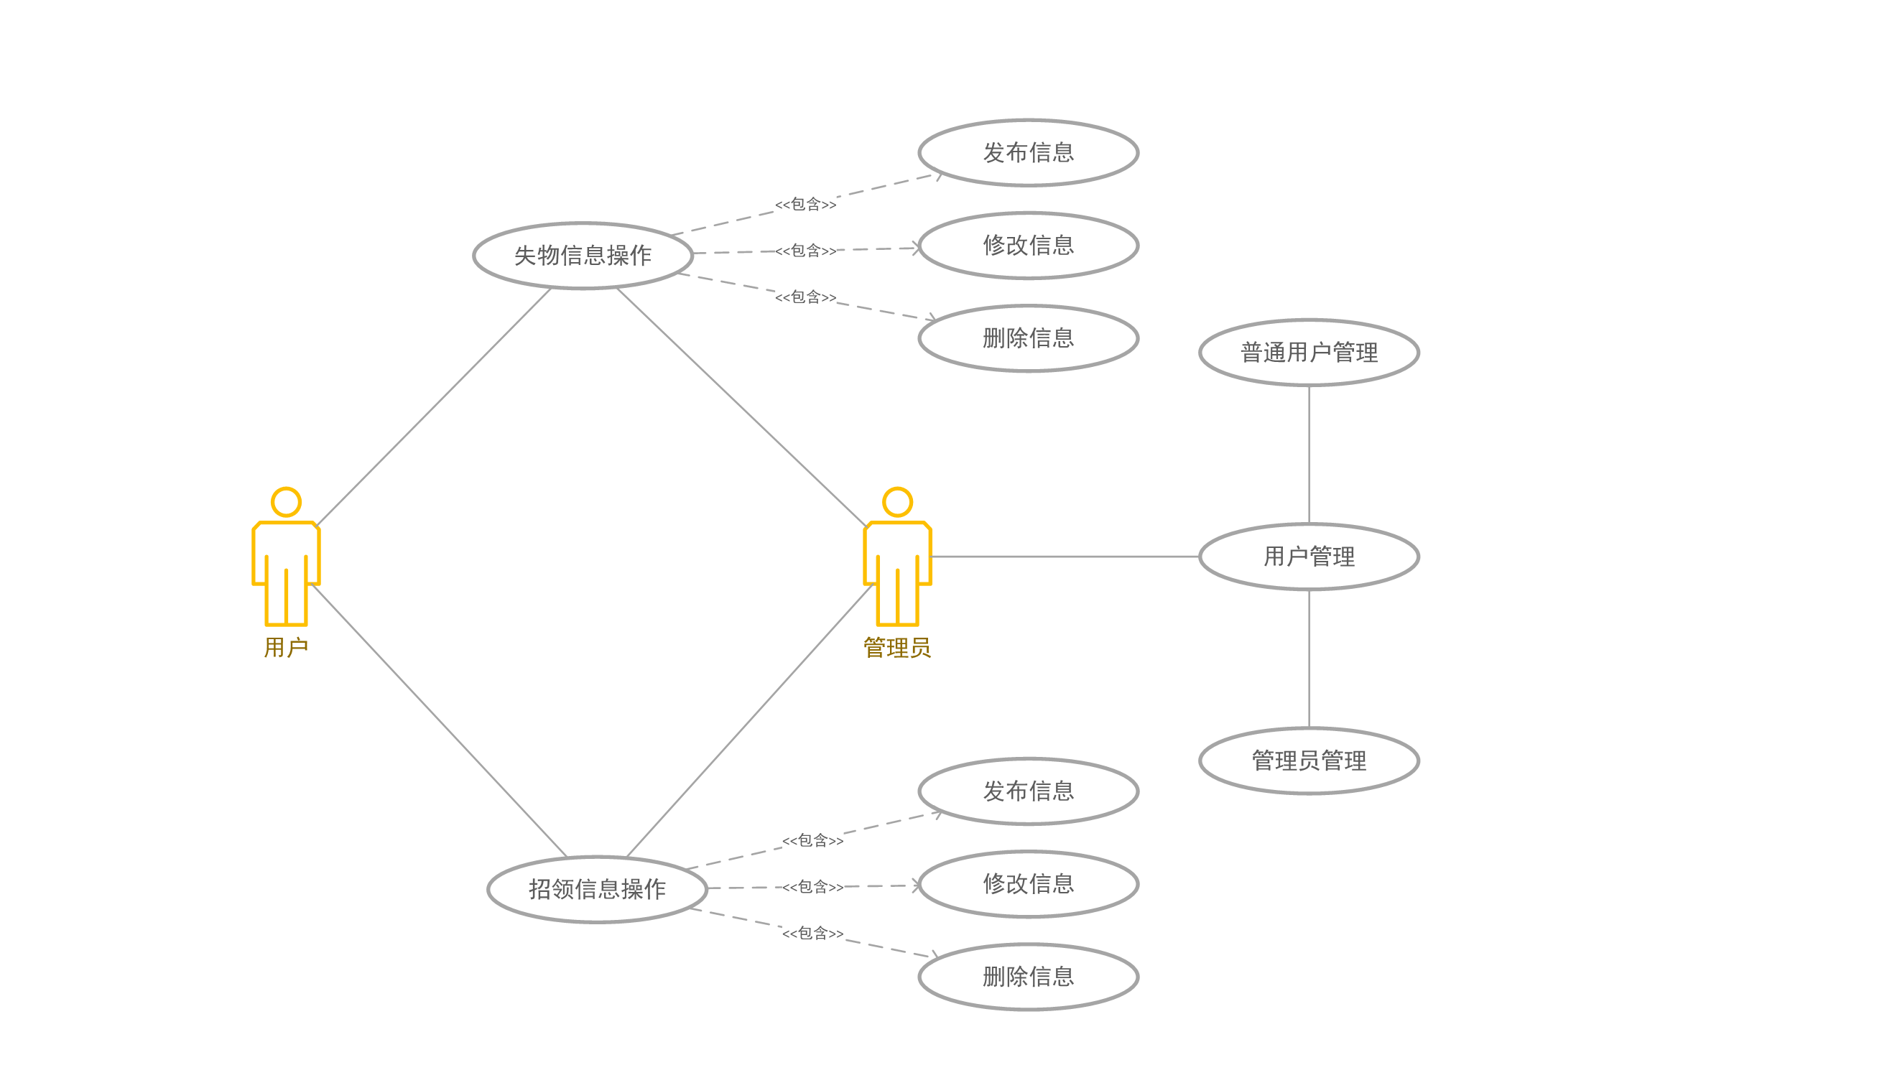
系统总体结构：
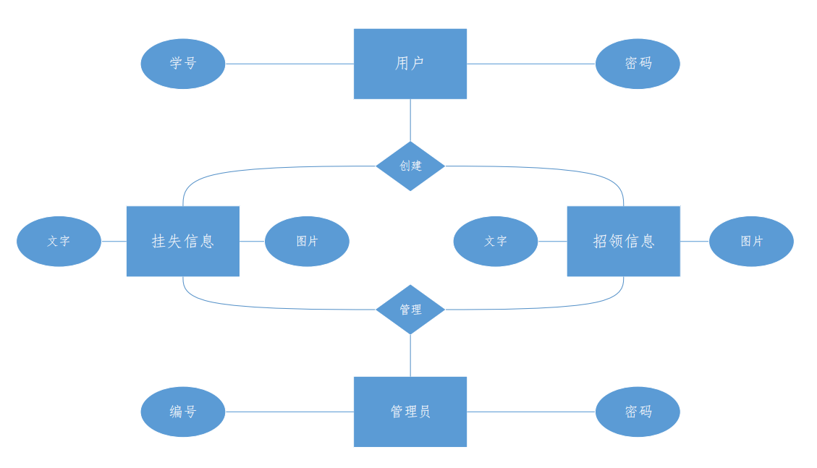

3学生模块设计说明

3.1程序描述
此模块功能具体实现了学生注册登录后搜索失物，发布失物信息和评论的功能。

3.2功能
IPO图如下：
上层调用模块：学生模块 | 下层调用模块：数据库查询模块
输入数据：登录的数据，包括学号和密码  失物的信息 | 输出数据：失物信息
处理过程：若选择搜索，查询数据库的信息，若发布失物信息，则添加数据库信息

3.3性能
要求准确查询数据库，查询结果不能出现误差。时间上越快越好。

3.4输人项
进入学生模块的相应功能，即注册登录后可以搜索失物输入的信息，在捡拾到丢失物品时发布物品的相关信息以及聊天栏聊天或提出对该系统的意见和建议等等。

3.5输出项
输出所查找的信息，如丢失失物信息。

3.6流程逻辑
流程图如下图所示：
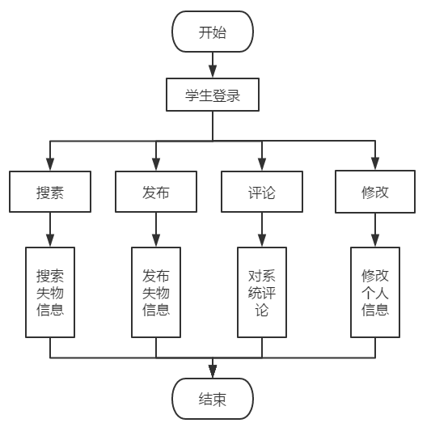

3.7接口
与本程序密切相关的数据结构是数据库。因为学生模块是对学生登录信息，失物信息的录入，是基于数据库的操作。故采用SQL语言数据库进行通信。

3.8注释设计
加在模块首部的注释；
学生模块；
查询；
修改密码；
录入报修物品信息；

3.9限制条件
无。

3.10测试计划
测试计划：
- 搜索模块：学生登录后搜索失物信息
- 发布模块：发布失物信息
- 评论模块：对系统进行评论
- 修改模块：对个人信息进行修改

4系统管理员模块设计说明

4.1程序描述
此模块功能具体实现了对于管理员对信息的管理。

4.2功能
IPO图如下：
上层调用模块：系统管理员模块 | 下层调用模块：数据库查询模块
输入数据：管理员登录的账号密码 | 输出：提示操作成功
处理过程：根据功能，输入信息，对数据库进行操作，进行相应的添加、删除信息的操作。

4.3性能
要求对于数据库的查询及其准确且快速，不能发生误删等情况。

4.4输入项
执行添加功能时输入管理员的信息，学生的信息；执行删除功能时，删除学生信息时：输入学生的编号姓或名；删除失物时：输入失物的信息；删除管理员信息时：输入管理员的编号。

4.5输出项
输出提示信息，表示执行添加或删除操作成功。

4.6算法
算法为基于数据库的查询算法。

4.7流程逻辑
流程图如下图所示：
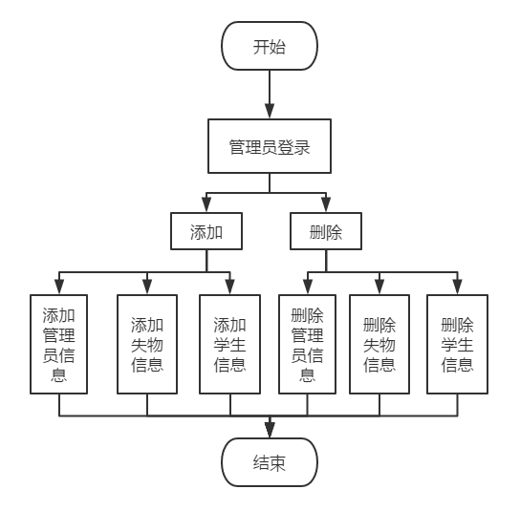

4.8接口
与本程序密切相关的数据结构是数据库。因为系统管理员模块是对学生信息、失物信息的管理，是基于数据库的操作。故采用SQL语言对数据库进行通信。

4.9注释设计
加在模块首部的注释：
提示进入系统管理员模块。
添加公寓管理员信息；
添加学生信息；
删除学生信息；
添加失物信息；
删除失物信息；
删除管理员信息。

4.10限制条件
功能较单一，只是对管理员和学生信息的总管理，对于学生模块的其它功能不能进行操作，如失物信息的查询或发布等等。

4.11测试计划
（1）添加：添加管理员和学生的信息；预期结果为数据库相对的表中出现新添加的数据。
（2）删除：输入管理员，学生和失物信息的编号，进行删除；预期结果为数据库中相应编号对应的数据被删除。

